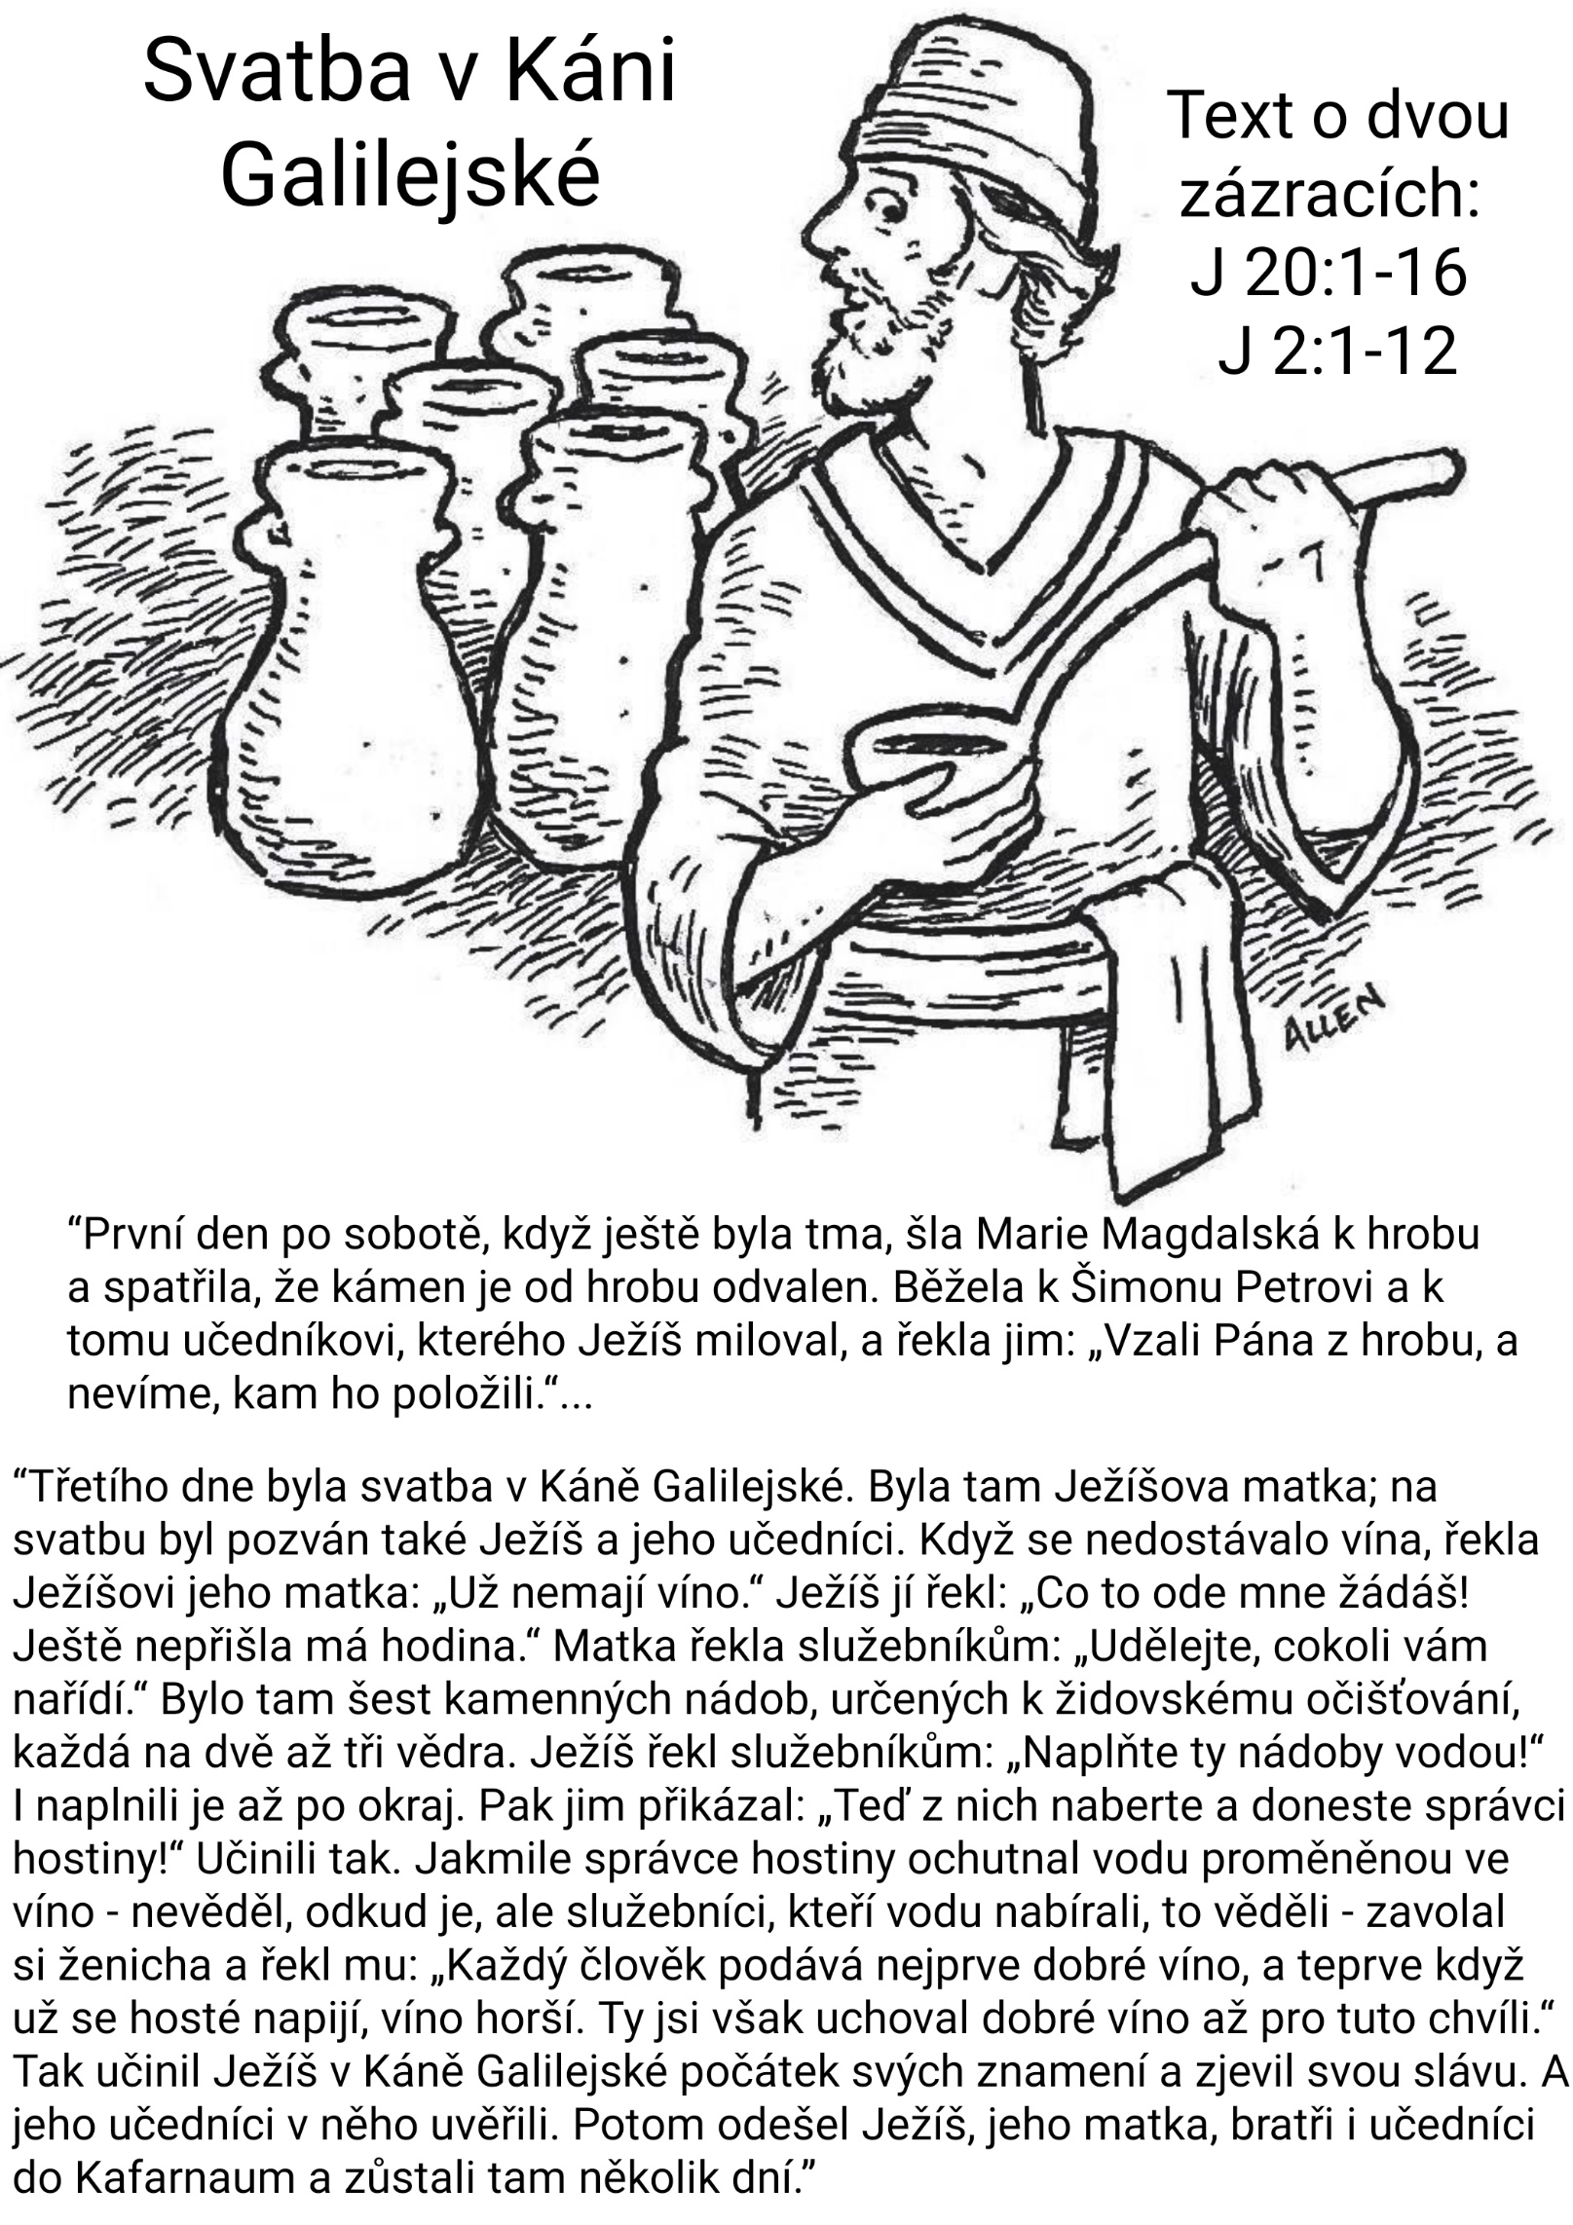

Vzkříšení Krista - vzkříšení vína z vody
Svatba v Káni Galilejské

Introitus: „Mohou se hosté na svatbě postit, když je ženich s nimi? (NE!) Pokud mají ženicha mezi sebou, nemohou se postit.” (Mar 2:19)

Text o dvou zázracích: J 20:1-16 ; J 2:1-12

První a poslední zázrak. Můžeme z oněch štoudví v Káni Galilejské nalít do svých číší a ochutnat.

1) Doušek první:
Podle Janova evangelia je příběh, co jsme právě slyšeli, první znamení - co Ježíš učinil. První znamení. Když začíná film, tak prvních pár minut, první scény napoví, o jaký film půjde. Jestli to bude komedie nebo psychodrama, pohádka nebo detektivka.

Takže - první obrázky napoví - že celý ten Ježíšův příběh, který má čtenář evangelia právě před sebou, je o radosti, směřuje k radosti. Směřuje ke vzkříšení. K velikonoční neděli. I přes peripetie těžkostí. I to slovo evangelium - znamená "dobrá zpráva".

Příběh Ježíše Krista. Bude to příběh o radosti, navzdory okolnostem. To, milí přátelé, neznamená komedii. Ta je veselá. Ale když skončí, často končí i veselost. (A prý i někteří klauni jsou v soukromí velmi smutní). Ale Bůh nabízí lidem radost, ukazuje cestu, ne ke krátkodobé veselosti, ale k poctivé, trvalé radosti, co nepřestává.

A snad právě jen takový příběh, který obsahuje smutné, k smrti smutné události (jako ten Ježíšův), a který přesto končí nadějně a radostně, snad právě jen takový příběh může přinést radost opravdovou, hluboce zakořeněnou, radost, která zná i místa největší bolesti, a přece nekončí, nepomíjí.

2) Druhý doušek:
Ta svatba byla v Káni Galilejské. A tady jsme u toho, proč je lahodný i druhý doušek. Ježíš začíná svou činnost na severu Izraele, v Galileji. Tam žili obyčejní lidé, chudí a taky asi ne až tak moc zbožní a vzdělaní. Do chrámu měli daleko (mnozí tam byli třeba jen jednou za život). Byla to oblast spíš nábožensky pochybná, jejich víra byla kdovíjaká, obyčejní lidé, s obyčejnými radostmi a starostmi.

Nezačíná mezi učenci a duchovními virtuosy, ale jde mezi obyčejné lidi, mezi duchovní amatéry. A tak ho nejdřív potkáme na venkově a zrovna na svatbě a zrovna u vína. Leckdo by si asi dokázal nebo i chtěl představit důstojnější a přiměřenější způsob, jakým Boží syn se svými učedníky vstupuje na scénu.

3) Doušek třetí:
Ježíše se dotkne problém jakýchsi svatebčanů (ani nevíme, kdo to byl). Takový "provozní problém". Zdá se nám, že ve vzduchu nevisí žádné otázky po duchovnu, žádná existenciální témata (i když pro ně to v tu chvíli právě toto byla otázka důležitá, ale jistě ne existenciální). A půjde to tak dál. Ježíš s hlásáním Božího království začíná mezi obyčejnými lidmi a poznává jejich radosti i starosti a zajímá ho to.

Do rozhovoru s Bohem patří i naše starosti, jako: „Kde bydlet? Jak sehnat práci? Jak vychovat děti? A že je někdo nemocný. A kde hrozí chudoba…..“ Zajímají ho nejen starosti, ale i radosti - co se podaří: zařídit byt, postavit dům, někoho vyléčit, někomu pomoci zpátky do společnosti, nějaké pěkné setkání, rozhovor, pojíst a oslavit svátky, nebo třeba vydařená svatba.

Nám se někdy zdá, že Bůh je tu jenom na důstojné okamžiky, kdy máme všechno dobře připravené, upravené, kdy je neděle, svátek. Anebo že je tu Bůh jenom pro ty chvíle, kdy je nám hodně smutno. Ale on si nevybírá - nechá se pozvat - jak je vidět - do kterékoli lidské situace. Navíc sdílí s námi nejenom bolest a trápení, ale také radost. Dokonce kvůli ní - jak jsme četli - mění své plány. Ježíš se nevznáší někde v sedmém nebi duchovního bytí, ale je s obyčejnými lidmi, u jejich radostí a starostí, zajímají ho.

4) Doušek čtvrtý:
Na téhle svatbě vznikl vážný problém. "Došlo jim víno". Což byl malér, hrozila ostuda. To znamená, že bude brzy po hostině i po radosti. Ba co, hrozí, že se bude dlouho vyprávět, jak na téhle svatbě došlo víno, že to byla svatba zkažená. Svatbu bez vína si nedokázali představit. To je jako bohoslužby bez zpěvu, jako narozeniny bez dortu, jako Vánoce bez stromečku. A ve vzduchu visí otázka - Jak se to mohlo stát? Proč došlo víno? Nevíme. Nevíme proč.

Možná špatně odhadli počet hostů, možná objednali málo vína, nebo měli málo peněz, nebo se moc pilo. Možná se někde víno zkazilo a nebyl čas obstarat nové.

Nevíme, proč se to stalo, ale víme, že radost bude muset skončit. Nepříjemná situace. Mnoho radostí někdy končí. Baterie v autíčkách na ovládání se vybijí, pastelky se vypíší, prázdniny skončí, auto zrezne, vánoční stromek opadá. A jsou i složitější situace, kdy nám dochází životní síly, jsme jako vybitá baterie, situace kdy dochází trpělivost, nadšení, peníze, radost .... A ve vzduchu je taky otázka: „Proč?“ Proč se to stalo, že nám došla energie? Možná jsme žili příliš rychle, možná jsme nerozumně vyprázdnili rezervy, možná jsme neodhadli síly, možná přišla neočekávaná událost, nebo v tom byla nějaká nedbalost.

Zajímavé a důležité je, že v Káni Ježíš neřeší, proč se to stalo. Prostě pomůže. To nechť je nám znamením. A nechť je to znamením pro tohoto, kdo by chtěl vyšetřovat, kdo za to může, kategorizovat hříchy a selhání …

V předsíni stálo šest obrovských kamenných kádí. Ježíš řekl služebníkům: Naplňte je vodou. A když je naplnili vodou, Ježíš služebníkům řekl: „Teď naberte do džbánu a doneste správci hostiny.“ Ten ochutnal vodu a zvolal: „Tak dobré víno jsem ještě nikdy nepil.“

Ježíš tu svatbu zachránil – čekají nás zanedlouho dvě sborové svatby - Ježíš tu svatbu zachránil - pomohl lidem, aby nemuseli svou radost ukončovat, aby neměli ostudu, aby se nemuseli rozcházet, aby mohli slavit dál. Bůh pomáhá, aby radost nemusela skončit. Ježíš prostě v té chvíli, kdy hrozil krach svatby a ostuda, jim pomohl. Zachránil svatbu, zachránil radost.

Ti lidé udělali sakra dobře, že pozvali právě Ježíše na svou svatbu. Je to navýsost moudré …. pozvat Ježíše do svého manželství a do svého života.

5) Pátý doušek:
Víte, kolik to bylo vína - šest štoudví? Prý asi 500-700 litrů. Víc než mohli vypít. Další znamení to je: Bůh nám dává víc, než je třeba. Dostáváme víc než jen potřebujeme. Boží dobrota je větší než jsme čekali.

A proto "Stop" evidencím deficitů - stop našim výčtům toho, co ještě nemám, nebo co už nemám. Namísto toho radost z toho, co mám. A je toho víc, než jsem si myslel.

6) Šestý doušek:
Správce chválil ženicha a říkal: „Jsi dobrý hostitel. Jiní dávají na začátek dobré víno a potom, když už hosté moc nevnímají, tak nalévají to horší, ale ty jsi nechal nejlepší víno nakonec. Tady je to nějak obráceně, že ano?“

Jsou lidé, co se nedovedou radovat, protože myslí na konec. Mám kolo, mám auto - je to pěkné, ale časem se odře, zrezne. Ach, jo. Dovolená - ano fajn, ale až skončí, to zas budu smutný. A tak dále. Ti, co myslí pořád na to, že bude konec všeho dobrého. Na to, že bude hůř a skončí to. Šestý doušek z Káně upozorňuje: „Nečekej nejhorší naposled!“ Nebojte se toho, co bude, co přichází. A je tu zvláště pro ty, co říkají: „Já už mám málo radostí, jenom starosti. A co mě ještě čeká dobrého - nic. Žádná radost není přede mnou.“

Tak vězte, že radost tu je - taková ta, co člověk neskáče, nesměje se od ucha k uchu - taková ta radost uvnitř, co může být pořád. Co je v pozadí a nese člověka. Není pravda - že to nejlepší už bylo, že zlaté staré časy jsou pryč. Nejlepší víno mají v Káni až naposled! A tak, i když je náš lidský život třeba i na konci - nečeká nás smutné vyhlížení do prázdného sudu, ale setkání u plného stolu a nalitých číší. A té radosti, jako toho vína, je dost.

Jen, a to mi milí přátelé přijde klíčové, jen se nezděsit toho, že do sudů lili před chvilkou tu naši docela obyčejnou vodu. Někoho to odradí i jen ochutnat. Nevěří tomu. Nenech se odradit obyčejnou vodou a ochutnej!

Až vám budou docházet - baterky, energie, čas, ale hlavně síly….. až propadnete pocitu, že to nejlepší už je pryč a čeká vás jen zlé - vzpomeňte si na Galilejskou Káni.

Až budete mít pocit, že nemáte z čeho brát, že máte jen vodu, že i vy jste bezbarví a vodovatí…. tak vizte, že Ježíš i z toho, co máme, co můžeme nabídnout, dokáže udělat pochoutku - a ještě se tomu budou lidé divit.

Až na vás dolehne, že právě tyto dny jsou nanicovaté, všední, vodovaté, nudné, tak vězte, že s Boží pomocí může i z nich být požehnaný čas.

A pro nás všechny, kteří se více či méně bojíme konce života - jakožto konce všech radostí. Tak pro nás všechny je tu naděje, že nejlepší víno bude naposled.

7) Poslední doušek:
Snad můžeme otevřít to, na co se asi chcete zeptat. Jak se to mohlo stát? Ten zázrak. Jenže zázrak je za-zrakem. Takže ptáte-li se, jak Bůh může udělat z vody víno. Tak odpovím, že se to v Bibli neřeší, jak. To je za-zrakem. Asi to není důležité, když o tom nepíšou.

Důležitý je výsledek, že radost nemusí končit. Že voda chutná jako víno - to je zázrak. Že v obyčejnostech života člověk objeví radost, to je zázrak. Že nemusíte ve svém životě čekat nejhorší naposled, to je zázrak. Bez zázraků život nejde.

Život může být plný zázraků, jen je třeba to, co máme, byť je to jen voda, nabídnout Bohu. Dělat, co řekne Ježíš a budou se dít věci. Amen

